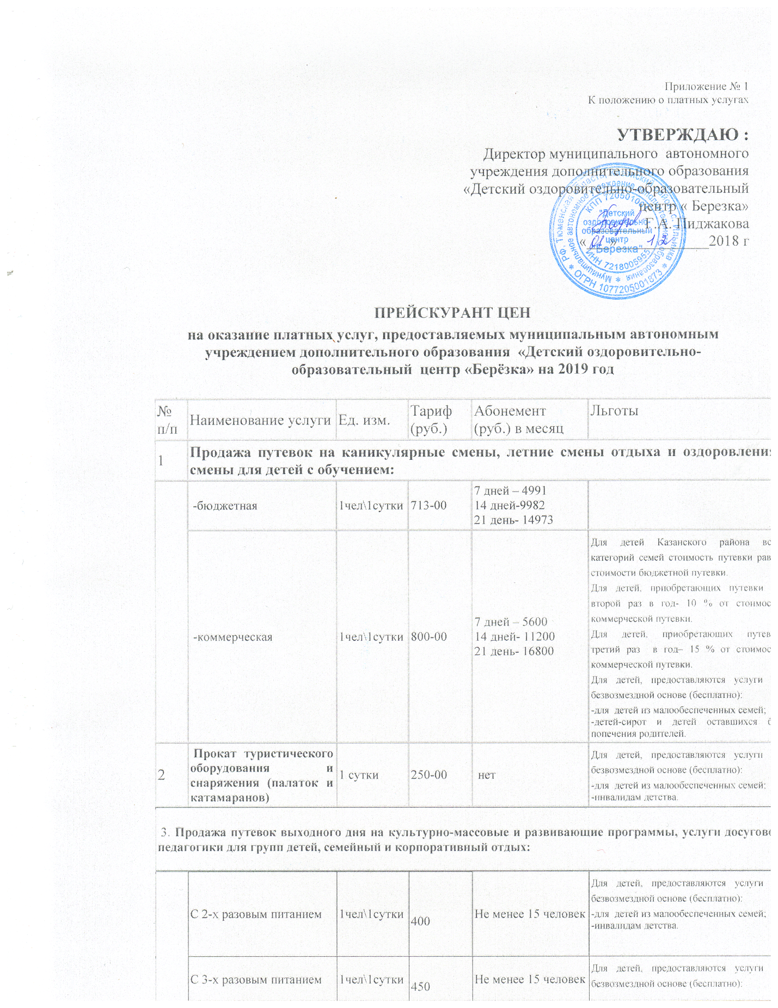

|  |  |  |  |  |  |
| --- | --- | --- | --- | --- | --- |
|  |  | | | | |
|  | Продолжение Приложения №1 к Положению | | | | |
| С 4-х разовым питанием | 1чел\1сутки | 550 | Не менее 15 человек | Для детей, предоставляются услуги на безвозмездной основе (бесплатно):  -для  детей из малообеспеченных семей;  -инвалидам детства. |
| С 5-ти разовым питанием | 1чел\1сутки | 670 | Не менее 15 человек | Для детей, предоставляются услуги на безвозмездной основе (бесплатно):  -для  детей из малообеспеченных семей;  -инвалидам детства. |
| С 6-ти разовым питанием | 1чел\1сутки | 800 | Не менее 15 человек | Для детей, предоставляются услуги на безвозмездной основе (бесплатно):  -для  детей из малообеспеченных семей;  -инвалидам детства. |
| 4 | **Услуги тренажерного зала - занятия на тренажерах** | 1 чел/час | 75-00 | 400 (3 раза в неделю) | Для детей, предоставляются услуги на безвозмездной основе (бесплатно):  -для  детей из малообеспеченных семей;  -инвалидам детства. |
| 5 | **Услуги проживания – жилые комнаты, вместимостью от 6-11 мест, с удобствами на этаже.** | | | | |
|  | Ночевка без питания | 1чел /1 сутки | 600-00 |  | Для детей, предоставляются услуги на безвозмездной основе (бесплатно):  -для  детей из малообеспеченных семей;  -инвалидам детства. |
|  | Ночевка с 3 разовым питанием | 1чел /1сутки | 850-00 |  | Для детей, предоставляются услуги на безвозмездной основе (бесплатно):  -для  детей из малообеспеченных семей;  -инвалидам детства. |
| 6 | **Ксерокопирование, распечатка документов (печать с принтера и ксерокопия документов формата А-4)** | 1 лист | 10 -00 |  | Для детей, предоставляются услуги на безвозмездной основе (бесплатно):  -для  детей из малообеспеченных семей;  -инвалидам детства. |
| 7 | **Образовательно-организационные услуги по проведению массовых мероприятий культурного, спортивного, развлекательного, оздоровительного характера, соревнований, фестивалей, конкурсов различного ранга самостоятельно или совместно с уполномоченными организациями, предприятиями, учреждениями:** | | | | |
|  | -проведение тематических конкурсно- игровых программ для обучающихся школ и детских садов | 1 чел | 25-00 | Не менее 15 человек | Для детей, предоставляются услуги на безвозмездной основе (бесплатно):  -для  детей из малообеспеченных семей;  -инвалидам детства. |
| -учебно-тренировочные сборы | 1чел\1сутки | 670-00 |  | Для детей, предоставляются услуги на безвозмездной основе (бесплатно):  -для  детей из малообеспеченных семей;  -инвалидам детства. |
| -тренинги общения для групп детей (классов) | 1 чел | 400-00 | Не менее 15 человек | Для детей, предоставляются услуги на безвозмездной основе (бесплатно):  -для  детей из малообеспеченных семей;  -инвалидам детства. |
|  | мини семинары арт- терапевтического направления | 1 чел | 350 | Не менее 15 человек | Для детей, предоставляются услуги на безвозмездной основе (бесплатно):  -для  детей из малообеспеченных семей;  -инвалидам детства. |
|  | -просмотра 3-Dфильмов и мультфильмов | 1 час | 50-00 | Не более 15 человек | Для детей, предоставляются услуги на безвозмездной основе (бесплатно):  -для  детей из малообеспеченных семей;  -инвалидам детства. |
| -массовые игры на игровой консоли | 1 час | 100-00 | Не более 3 человек | Для детей, предоставляются услуги на безвозмездной основе (бесплатно):  -для  детей из малообеспеченных семей;  -инвалидам детства. |
|  | Продолжение Приложения № 1 к Положению | | | | |
|  | -мастер-классы по прикладному творчеству | 1 человек | 50-00 | Не менее 15 человек | Для детей, предоставляются услуги на безвозмездной основе (бесплатно):  -для  детей из малообеспеченных семей;  -инвалидам детства. |
| **8. Организация услуг общественного питания** | | | | | |
|  | -организация питания по заказному меню | 1 чел | от 400-00 |  | Для детей, предоставляются услуги на безвозмездной основе (бесплатно):  -для  детей из малообеспеченных семей;  -инвалидам детства. |
|  | -реализация хлебобулочных изделий, и напитков при проведении мероприятий | - | По калькуляции готового изделия |  | Для детей, предоставляются услуги на безвозмездной основе (бесплатно):  -для  детей из малообеспеченных семей;  -инвалидам детства. |
|  | **9. Организация досуга детей и (или) их родителей(законных представителей)** | | | | |
|  | культурно- игровая программа на детский день рождения в учреждении | 1 час. | 300-00 |  | Для детей, предоставляются услуги на безвозмездной основе (бесплатно):  -для  детей из малообеспеченных семей;  -инвалидам детства. |
| -новогоднее поздравления Деда Мороза и Снегурочки (выезд на дом) | 1 адрес | 300-00 |  | Для детей, предоставляются услуги на безвозмездной основе (бесплатно):  -для  детей из малообеспеченных семей;  -инвалидам детства. |
|  | -семейные праздники | 1 чел | 600-00 | Не менее 15 человек | Для детей, предоставляются услуги на безвозмездной основе (бесплатно):  -для  детей из малообеспеченных семей;  -инвалидам детства. |
| -туристические походы | 1 чел | 600-00 | Не менее 15 человек | Для детей, предоставляются услуги на безвозмездной основе (бесплатно):  -для  детей из малообеспеченных семей;  -инвалидам детства. |
|  | -однодневные тренинги | 1 чел | 400-00 | Не менее 15 человек | Для детей, предоставляются услуги на безвозмездной основе (бесплатно):  -для  детей из малообеспеченных семей;  -инвалидам детства. |